**新版网站密码修改（信息员）**

1. 新版网站链接：[http://s](http://116.228.176.107/_s4/main.psp)pa.jsedu.sh.cn，单击下方“快速通道”中的“后台管理”。



2.在这里输入用户名和初始密码

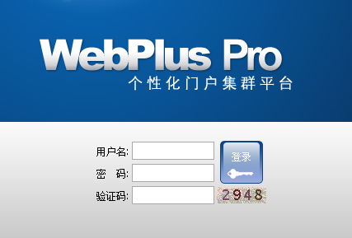

3.登录之后在页面右上角个人姓名处单击

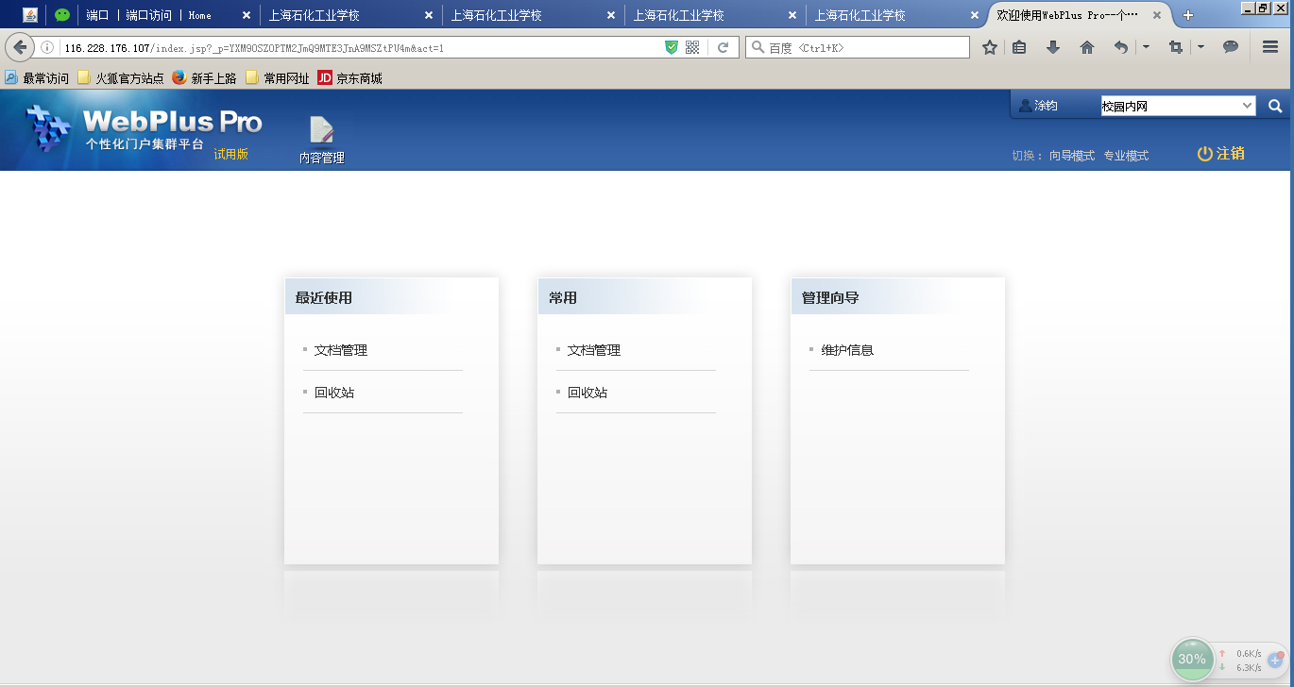

5.单击中部“个人信息”下的“个人设置”按钮

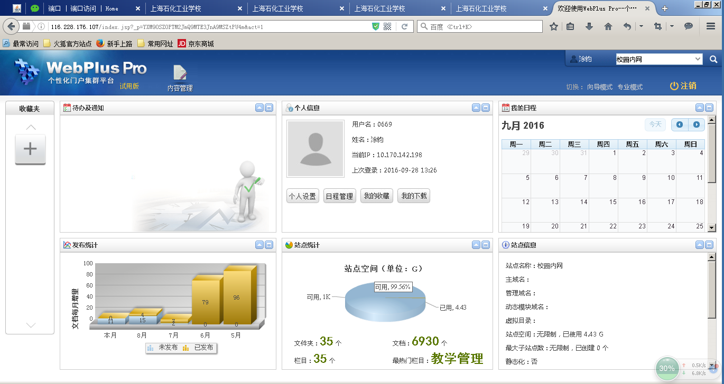

6.在密码信息处输入原密码及新密码后，单击下方的“保存设置”按钮。

